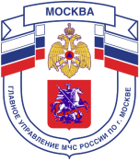

Главное управление МЧС России по г. Москве Управление по Новомосковскому и Троицкому АО
2 региональный отдел надзорной деятельности и профилактической работы
142191, г. Москва, г.о. Троицк, ул. пл. Верещагина д. 1 телефон:
8(495)840-99-70,
E-mail: nitao2@gpn.moscow
Правила поведения при пожаре в быту

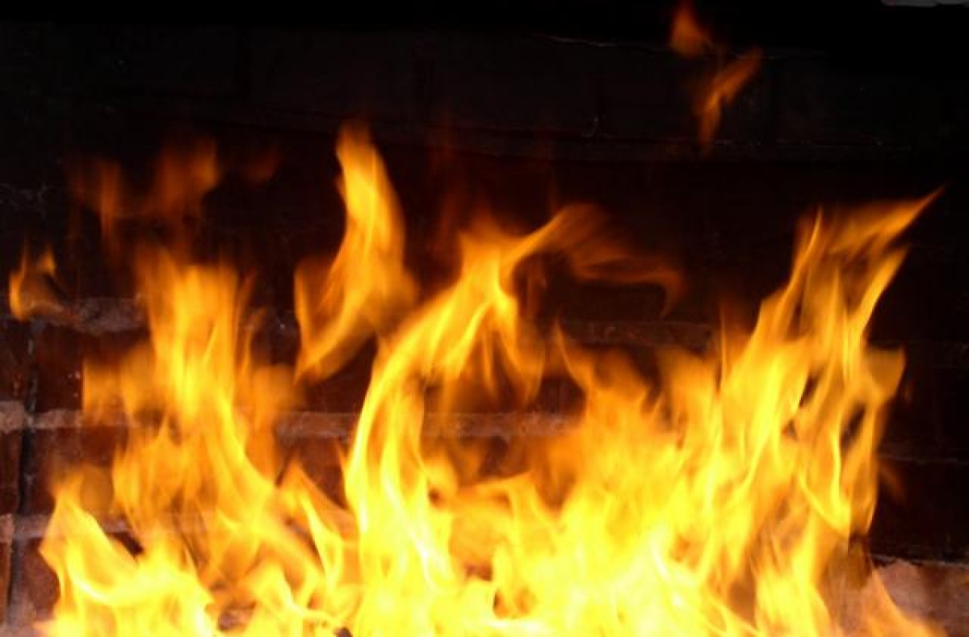
Пожар – это всегда беда. Однако не все знают элементарные правила поведения в случае пожара. И даже знакомое с детства - «звоните 101» - в панике забывается. Вот несколько самых простых советов, которые помогут вам в сложной ситуации. Главное правило – никогда не паниковать!

ЭТО ВАЖНО ЗНАТЬ

При горении выделяются ядовитые газы: синильная кислота, фосген и другие, а содержание кислорода в воздухе падает. Вот почему опасен не только и даже не столько огонь, сколько дым и гарь от него. Надо учитывать и возможные реакции организма человека при увеличении концентрации продуктов горения:
угарного газа: 0,01% - слабые головные боли; 0,05% - головокружение; 0,1% - обморок; 0,2% - кома, быстрая смерть; 0,5% - мгновенная смерть;
углекислого газа: до 0,5% - не воздействует; от 0,5 до 7% - учащение сердечного ритма, начало паралича дыхательных центров; свыше 10% - паралич дыхательных центров и смерть.

Телефон вызова пожарной охраны: «101».
При вызове с мобильных телефонов: – «112».
Единый телефон доверия ГУ МЧС России по г. Москве: +7(495) 637-22-22
mchs.qov.ru – официальный интернет сайт МЧС России

